《51好工作》产品需求

1、项目总括
项目背景：
此项目为公司和兆荣公司合作项目。

项目包名和签名：
包名：com.job.haogongzuo
签名：

对方微信开放平台：
账号：zrlh_data@zrong.cn
密码：zhaorong#2016
商户账号：1330565101@1330565101
密码：zhaorong#2017

闪屏广告图
1280*720px
说明：
闪屏页停留3秒进入主页，在这3秒内如果用户点击图片则跳转至手机浏览器打开连接。
连接：http://m.taobao.com
注意：图片和连接存储在本地

UI:
设计一张淘宝购物的图，不要突出淘宝两个字。

3、首页banner广告图
说明：
首页要有顶部和底部各两张banner图，上下banner图一样，支持自动循环播放。每次停留2秒，滚动500ms.
点击图片用手机浏览器打开连接。

连接：第一张图，http://m.taobao.com 第二张图：http://www.mohrss.gov.cn/
注意：图片和连接存储在本地

UI:
设计1张淘宝购物的图，不要突出淘宝两个字。720*300px
设计1张人社部的图，主题“了解最新社会保障政策”

4、用户注册登录
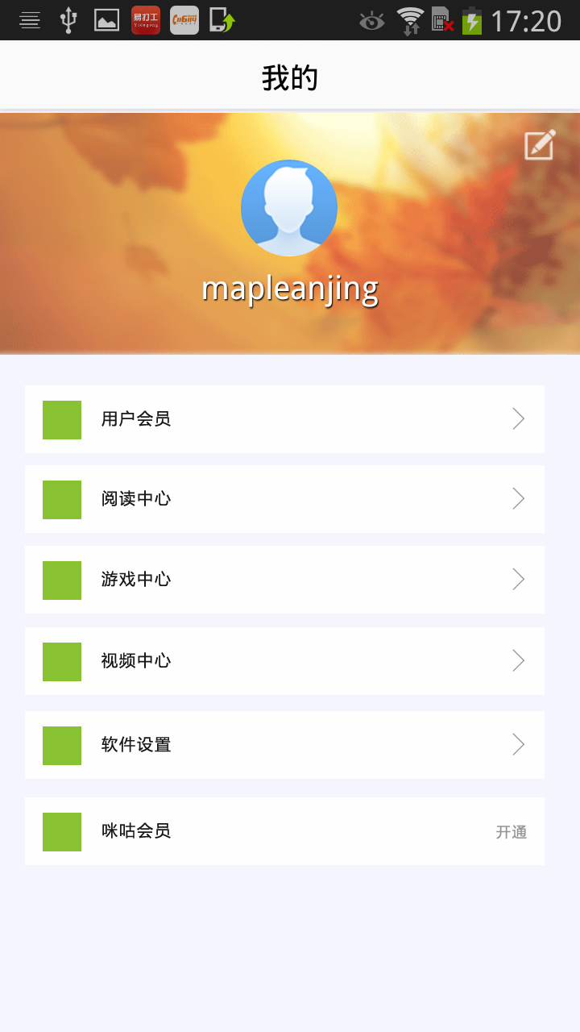
说明：
未登录状态下，名称为“未登录”，点击默认头像跳转到登录页面。点击编辑、用户会员、阅读中心、游戏中心、视频中心按钮都会跳转至登录页面；

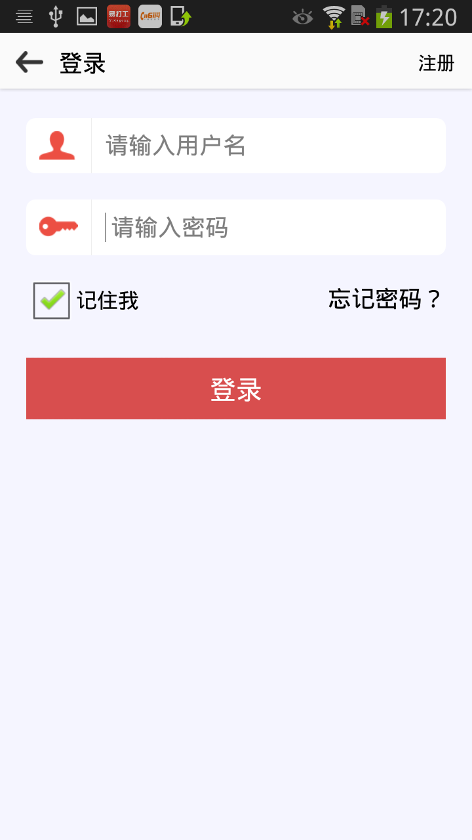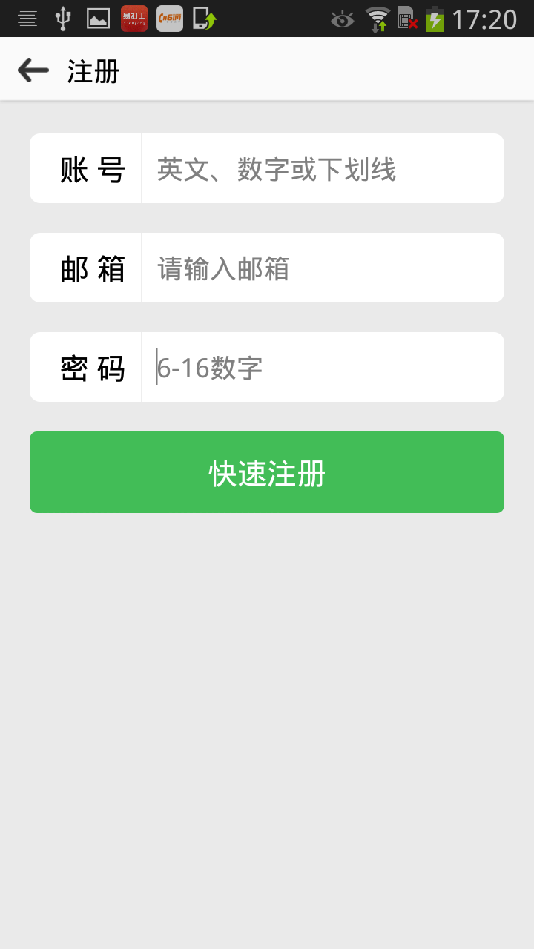
注意：
用户账号和信息保存在本地。

5、用户会员
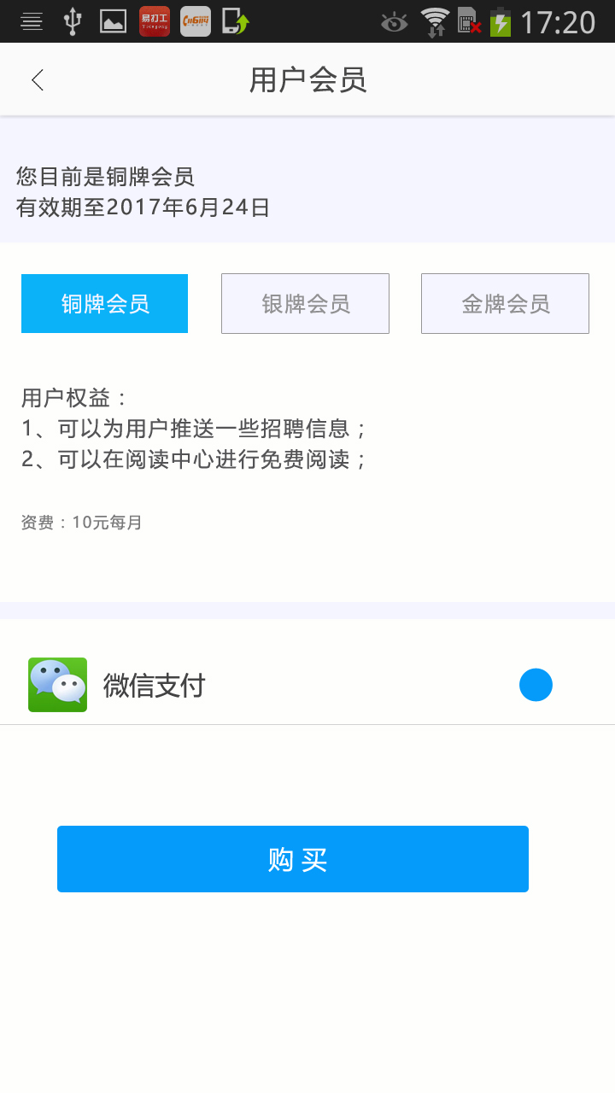

会员等级划分如下：
铜牌会员：10元
用户权益：
- 可以为用户推送一些招聘信息；
- 可以在阅读中心进行免费阅读；

银牌会员：15元
用户权益：
- 可以为用户推送一些招聘信息；
- 可以在阅读中心进行免费阅读；
3、可以在游戏中心进行免费下载游戏并有游戏大礼包；
金牌会员：30元
用户权益：
1、可以为用户推送一些招聘信息；
2、可以在阅读中心进行免费阅读；
3、可以在游戏中心进行免费下载游戏并有游戏大礼包；
4、可以免费观看技能培训视频；

注意：
消息推送，当用户购买会员后，用户每次重新打开应用时，都会从本地职位信息随机取一条信息推送到通知栏，点击通知栏跳转到为您推荐的页面。

6、咪咕会员

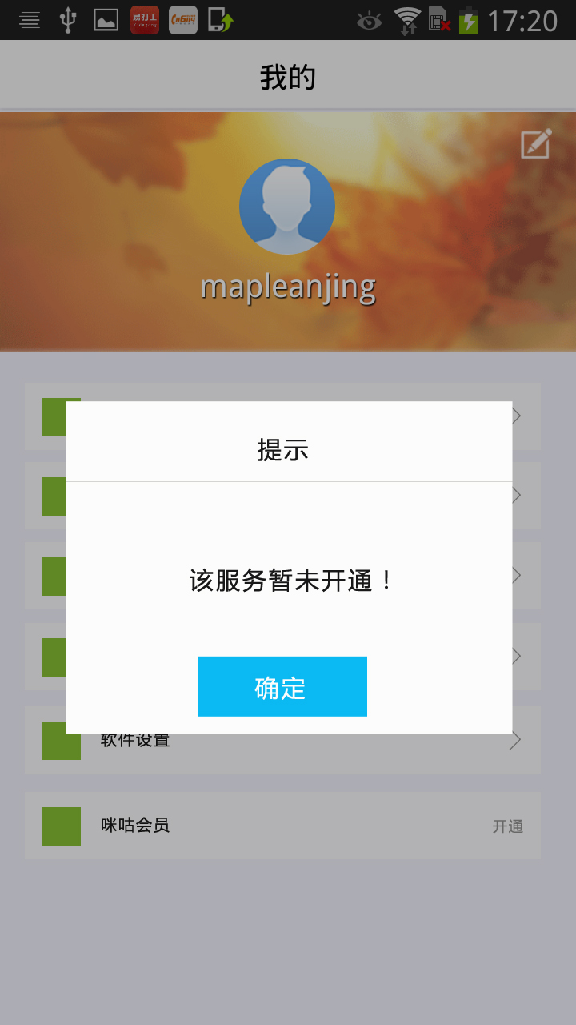

说明：
1、不管用户有没有登录，点击咪咕会员都会提示框，点击确定，弹框消失。

7、图书、游戏、视频H5页面
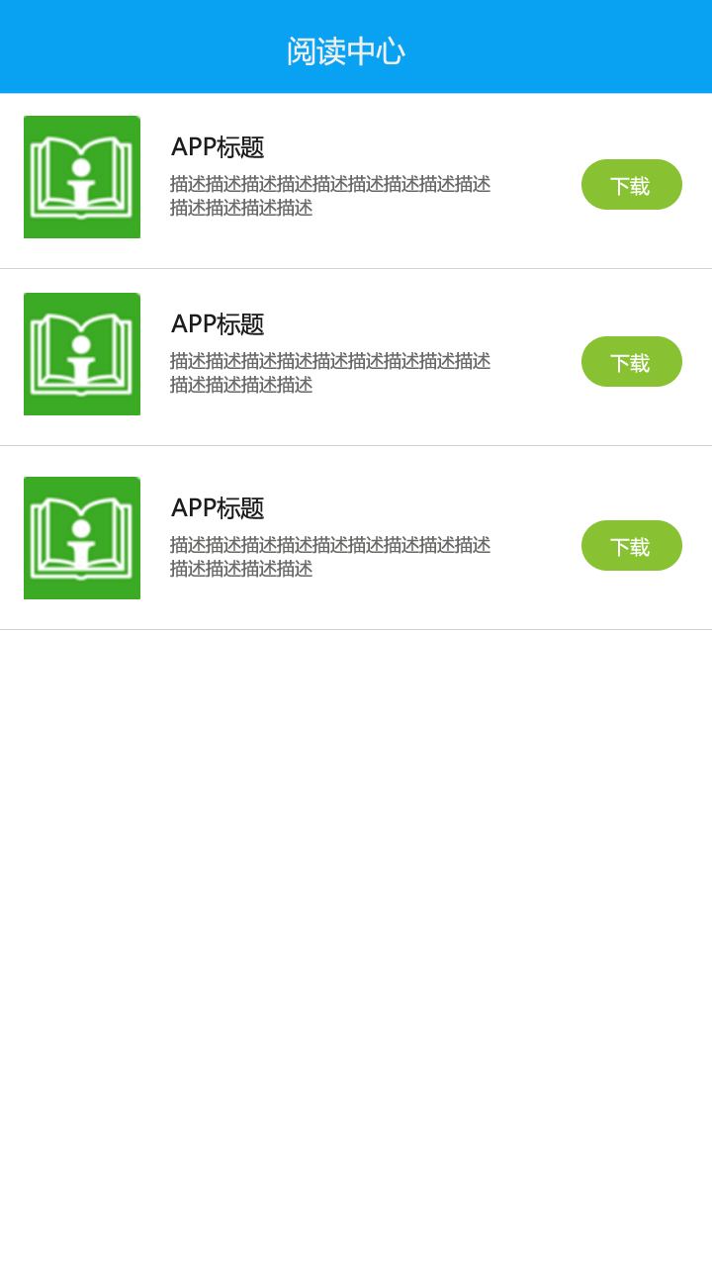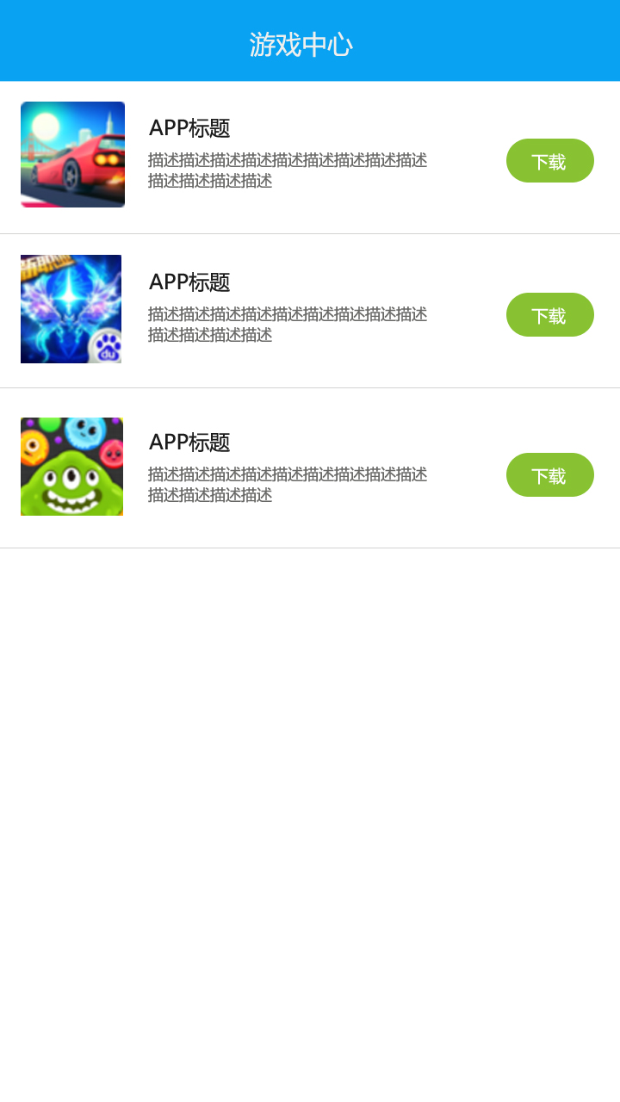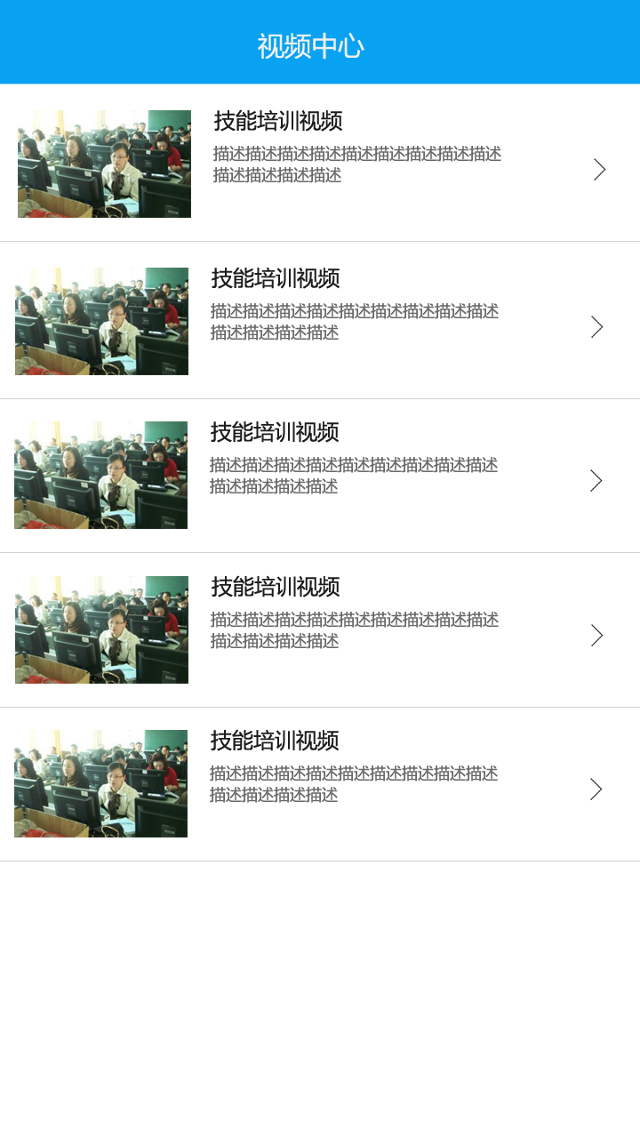
图书：标题、icon(100*100px)、一句话描述、apk包 (2个)
游戏：标题，icon(100*100px)、一句话描述、apk包 (10个)
视频：标题、视频截图（480*320px）、一句话描述、视频MP4文件 (6个)

说明：
点击视频中心的条栏，直接让浏览器下载即可；
点击游戏中心和阅读中心的按钮（点击条栏无响应），直接让浏览器下载即可；
